Пресс-релиз Зульц на Неккаре, июль 2014

Качество для самых требовательных

KIPP представляет фиксаторы класса «премиум».

HEINRICH KIPP WERK расширяет свою программу высококачественными фиксаторами классом премиум, для оптимизации прецизионного применения. Эти фиксаторы класса премиум отличаются безупречно точным ходом и надёжной фиксацией в конечном положении.

Эти фиксаторы используются в том случае, когда необходимо предотвратить изменение положения фиксации в результате воздействия поперечных усилий. Перемещение болта в другое положение фиксации возможно только после вывода болта из зацепления вручную. Наряду с легкостью использования большую роль играют надёжность, долговечность и качество - факторы, которые имеют наивысший приоритет в компании KIPP.

Ассортимент продукции KIPP содержит фиксаторы конической и цилиндрической формы, изготовленные из стали или нержавеющей стали. На всех фиксаторах установлены грибковые ручки из черно термопласта. Такие фиксаторы находят широкое применение на поворотных механизмах или угловых устройствах, а также при позиционировании ограничителя хода.

Особенной новинкой группы фиксаторов класса «премиум» - является возможность их исполнение на тонкостенных деталях. Благодаря использованию плоской гайки этот фиксатор подходит, прежде всего, для установки на конструктивных элементах с тонкими стенками. Эти фиксаторы KIPP надежно позиционирует в любых предусмотренных положениях и кроме того может использоваться в жестяных конструкциях.

Знаки со знакоми пробела:
Заголовок: 45 знаков
Подзаголовок: 33 знаков
Текст: 1.367 знаков
Всего: 1.445 знаков

HEINRICH KIPP WERK KG
Борис Королев
Хойбергштрассе 2
72172 Зульц на Неккаре

Телефон: 07454 793-7949
е-mail: b.korolev@kipp.com

Дополнительная информация и фотографии
См. www.kipp.com, регион: Германия, рубрика: новости/пресса

Фотографии

Текст фотогррафии:  Эти KIPP фиксаторы предназначены, в частности, для монтажа на тонкостенных деталях.  Bauteilen. Фотография: KIPP | 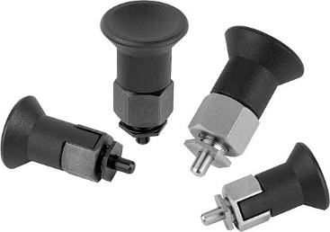  Файл фотографии:  KIPP_Arretierbolzen_dünnwandig.jpg

Текст фотогррафии:  Фиксаторы класса премиум отличаются повышенными требованиями к изготовлению фиксатора и резьбовой втулки. Фото: KIPP  Авторские права на иллюстрацию: освобождён от лицензирования и гонорарной публикации в отраслевых средствах массовой информации. Пожалуйста указывайте первоначальный источник информации. | Файл фотографии:  KIPP_Arretierbolzen_zylindrisch.jpg

